ACO Freiluftschrank für Rohrstauschleife und Multi Control duo CEE16

ACO Haustechnik

Eigenschaften

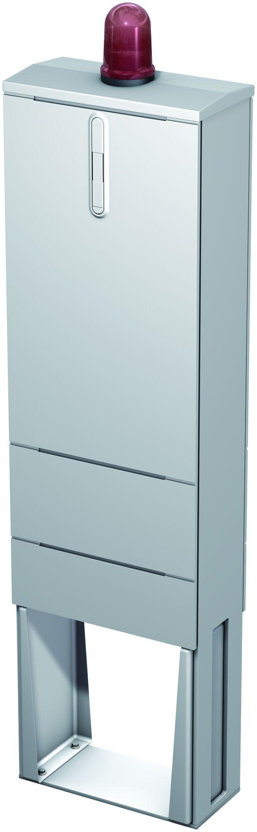

GTIN:

4002626998453

HAN:

0178.64.42